12:37 01.04.2019

ЧАСТЬ I. СОЗДАНИЕ УЧЕТНОЙ ЗАПИСИ

1. Откройте в браузере страницу olimp.bsu.ru, перейдите к блоку «Инструкция», перейдите по ссылке «Создание учетной записи».
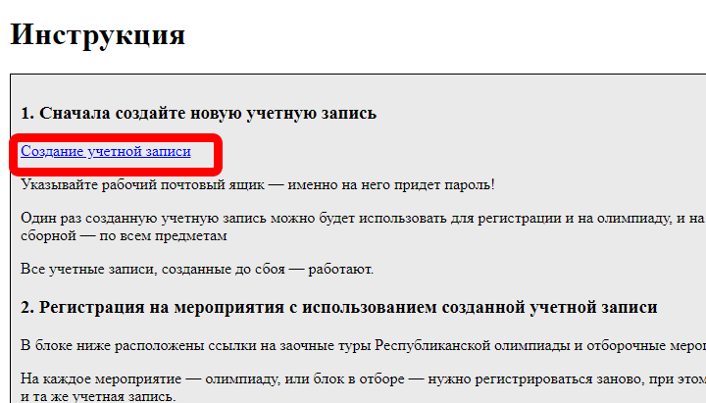

2. Ознакомьтесь с правилами регистрации, придумайте логин, введите валидный
e-mail, выберите язык интерфейса «Russian» и нажмите кнопку «Создать»
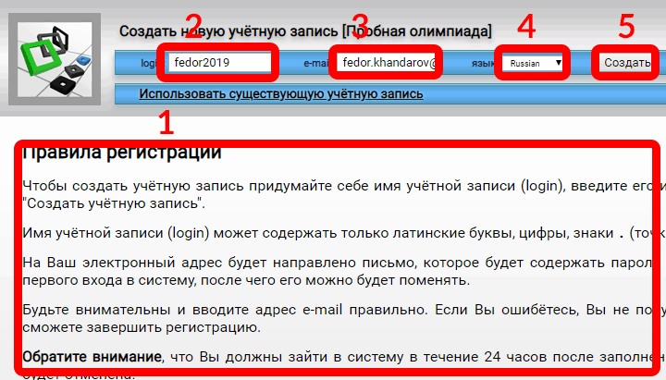

3. Если логин уже кем-то занят, вы увидите следующий экран. В этом случае придумайте себе другой логин.
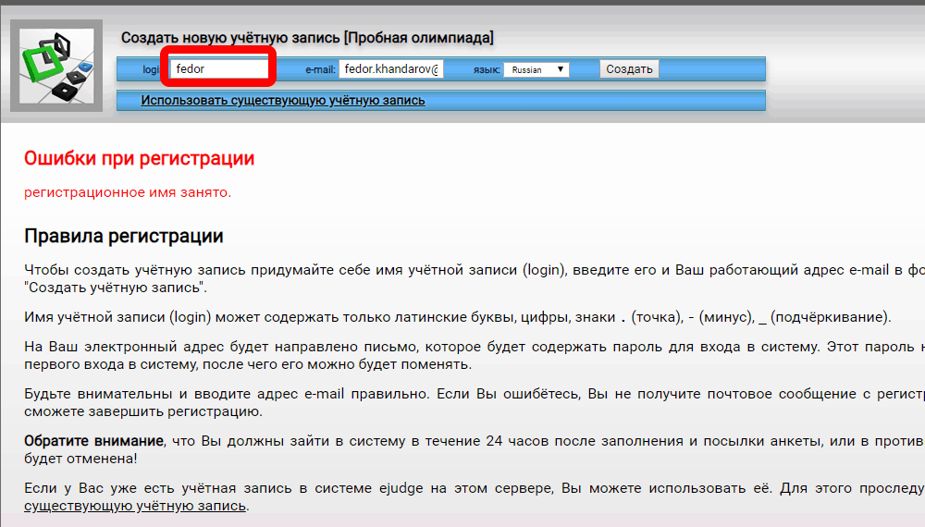

4. После того, как учетная запись будет создана, вам на указанный e-mail придет письмо с паролем.
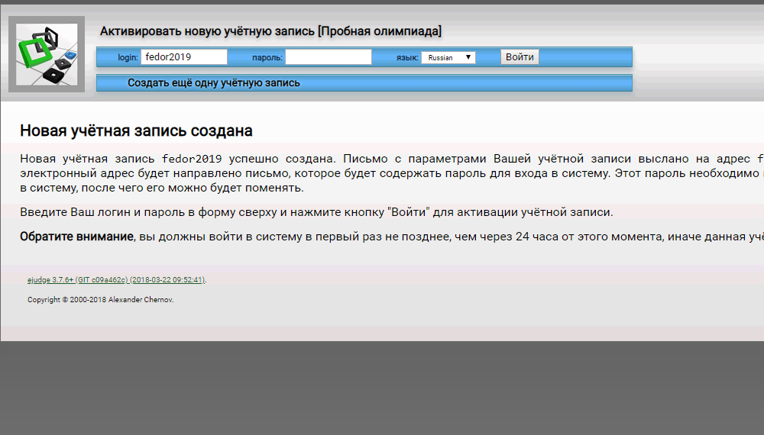

5. Откройте письмо от centerolymp.rb@yandex.ru, в письме будет указан пароль.
Не удаляйте это письмо! Если вы забудете пароль, то сможете посмотреть его в этом письме.
Если письмо не пришло в течение 5 минут – проверьте папку «Спам».
Перейдите по ссылке из письма.
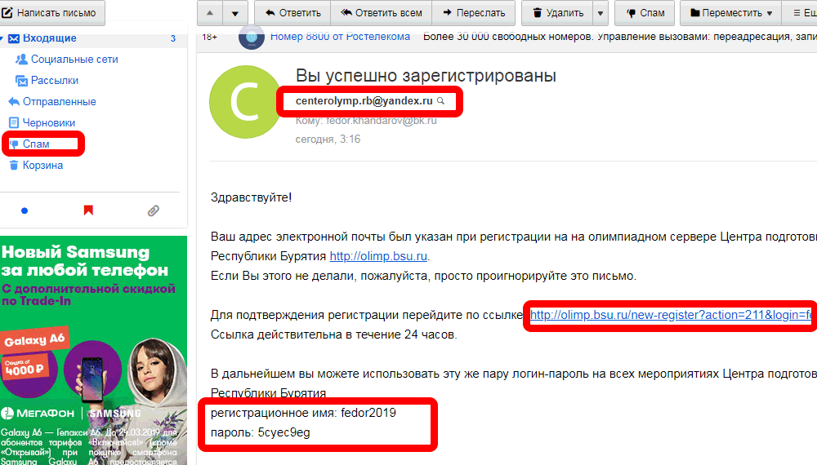

6. Перейдя по ссылке из письма, вы сможете ввести указанный в письме пароль.

Теперь у вас есть письмо с парой логин и пароль которые вы можете использовать при регистрации на все мероприятия Центра – пока это Республиканская олимпиада 6–8 классов и отбор в сборные республики.
Можно переходить к следующему разделу данной инструкции.

ЧАСТЬ II. РЕГИСТРАЦИЯ И УЧАСТИЕ В ТУРНИРАХ

1. На главной странице сервера olimp.bsu.ru перейдите к блоку «Отбор в сборные». Выберите в низу блока интересующий вас предмет.
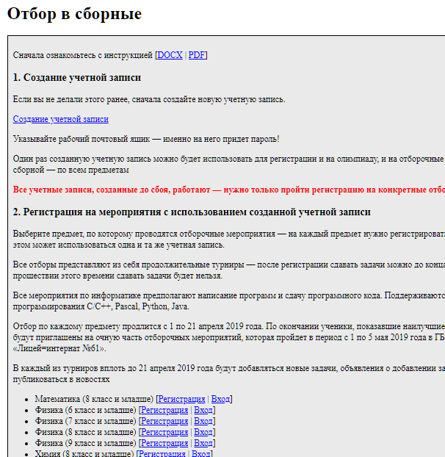
Учтите, что продолжительный турнир можно открыть сколько угодно раз в течение всего срока турнира.
В течение всего срока турнира (вплоть до 21 апреля включительно) можно вводить ответы. По математике, физике и химии в каждой задаче вводить ответ можно только один раз. По информатике в каждой задаче отправлять решение на проверку можно не более 100 раз. Уже отправленное решение исправить нельзя!
Вердикты по ответам будут сообщены участникам по окончании всех турниров.
До 21 апреля во все турниры могут добавляться задачи – будьте внимательны, следите за новостями на главной.

III. ОСОБЕННОСТИ ТУРНИРОВ ПО ИНФОРМАТИКЕ И ОСТАЛЬНЫМ ПРЕДМЕТАМ

Информатика | Математика, физика  и другие предметы
В качестве решений задач турниры по информатике предполагают файлы с исходным кодом программ, решающих поставленные задачи  На сервере происходит автоматизированная проверка отправляемых участниками исходных кодов программ.  В качестве доступных языков программирования участникам предлагаются: C/C++, Python, Java и Pascal.  Для тренировки попробуйте зарегистрироваться и посдавать задачи в онлайн-архивах, например, acmp.ru, informatics.mccme.ru, acm.timus.ru. | Турниры по математике и другим предметам сейчас размещены в виде тестов (нужно вводить в поле ответ в указанном формате: число, цифру, букву, слово и т.п.)  Проверка автоматизирована. Нужно внимательно читать требования к выводу ответа (например, не выводить единицы измерения и т.п.)

За справками обращаться можно
– по электронной почте centerolymp.rb@yandex.ru
– по телефону, в Viber, в Telegram +79244563112 (Хандаров Фёдор Владимирович)

Лучше всего писать на почту или в Viber/Telegram с указанием своих логина и пароля, а по телефону лишь уведомить о том, что от вас ушел письменный запрос. В 99% случаев информация о логине и пароле все равно потребуется.

